21.07.2017
Azubis lernen Alltag von Menschen mit Behinderung kennen
Mittelkurs der Fachakademie für Sozialpädagogik Haßfurt besucht Rummelsberger Diakonie
Ebelsbach – Wie ist es, wenn man eine körperliche Behinderung hat und im Rollstuhl sitzt oder sogar Hilfe beim Zähneputzen braucht? Das haben Auszubildende der Fachakademie für Sozialpädagogik Haßfurt bei einem Besuch der Rummelsberger Diakonie in Ebelsbach in Rollenspielen selbst erfahren. Um sich in die Situation eines Menschen mit Behinderung einzufühlen, putzten sich die angehenden Erzieherinnen gegenseitig die Zähne, gaben ihrem Gegenüber einen Joghurt zu essen oder schoben sich im Rollstuhl.
Die Verbindung zwischen Theorie und Praxis stand im Mittelpunkt des Besuchs. „Als Schüler fragt man sich häufig, ob und wie man das gelernte Wissen später in der Praxis auch gebrauchen kann“, erinnert sich Diakon Andreas Puchta an seine eigene Ausbildung zum Erzieher. Nun arbeitet er im heilpädagogischen Fachdienst der Rummelsberger Diakonie in der Region Haßberge. Puchta informierte die Auszubildenden und ihren Dozenten Harald Wirner über das diakonische Leitbild und die Angebote der Rummelsberger Diakonie. Außerdem wollte er von den Jugendlichen wissen, wie sie sich die Arbeit in einer Einrichtung für Menschen mit Behinderung vorstellen.
Diese Vorstellungen konnten die Auszubildenden bei einer Hausführung überprüfen und den Mitarbeitenden der Rummelsberger Diakonie bei der Arbeit über die Schulter schauen. Sie besuchten die Förderstätte, die Seniorentagesstätte und die Wohngruppen. Bewohnerin Barbara Müller zeigte den jungen Leuten ihr Appartement mit Balkon. Die Auszubildenden waren erstaunt über die großen und hellen Räume. Bei dem Besuch in Ebelsbach konnten sie ihr theoretisches Wissen um praktische Erfahrungen aus dem Arbeitsfeld der Behindertenhilfe ergänzen.
Andreas Puchta, Claudia Kestler (1.831)

Ansprechpartner
Claudia Kestler
Telefon 09128 50 2263
Mobil: 0151 41872872
E-Mail kestler.claudia@rummelsberger.net

Fotos und Bildunterschriften
(druckfähige Fotos finden Sie auf rummelsberger-diakonie.de/presse)

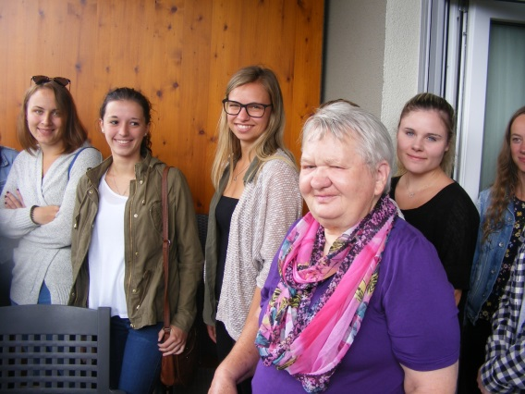
Bei einem Besuch der Auszubildenden der Fachakademie für Sozialpädagogik Haßfurt bei der Rummelsberger Diakonie in Ebelsbach zeigte Bewohnerin Barbara Müller den jungen Leuten ihr Appartement. Foto: Andreas Puchta
Wie ist es, wenn man eine körperliche Behinderung hat und Hilfe beim Essen braucht? Das erfuhren die Auszubildenden der Fachakademie für Sozialpädagogik bei einem Selbstversuch. Foto: Andreas Puchta
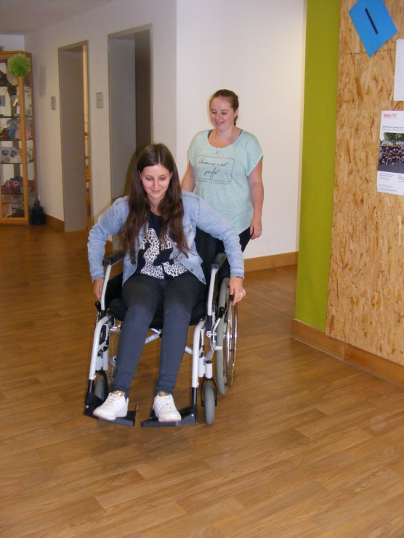
An verschiedenen Stationen konnten sich die Jugendlichen in die Situation von Menschen mit Behinderung einfühlen, zum Beispiel beim Rollstuhl fahren. Foto: Andreas Puchta

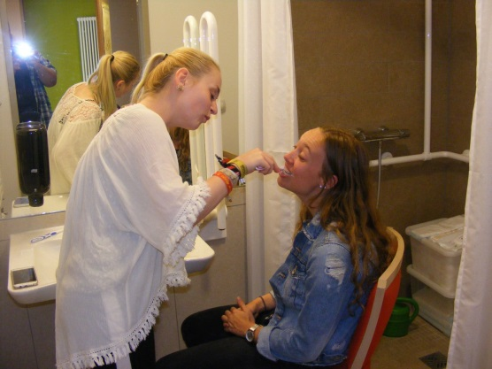
Die Auszubildenden konnten sich an einer Station gegenseitig die Zähne putzen. Foto: Andreas Puchta

